31239 Stimulering duurzame energieproductie
Nr. 401 Brief van de minister van Klimaat en Groene Groei
Aan de Voorzitter van de Tweede Kamer der Staten-Generaal
Den Haag, 17 december 2024
Met deze brief wordt de Kamer geïnformeerd over de voorlopige resultaten van de SDE++ in 2024. Conform het regeerprogramma heeft het kabinet zich bij de uitwerking van beleidsmaatregelen ten doel gesteld om de uitstoot van broeikasgassen te verminderen in lijn met het Parijsakkoord en aangegeven vast te houden aan de bestaande doelen zoals opgenomen in de Klimaatwet. De SDE++ levert een belangrijke bijdrage aan het kosteneffectief realiseren hiervan. Deze brief staat stil bij het verloop van de openstelling van de SDE++ in 2024 en de toezegging aan de Kamer over de stand van zaken van het openstaande saldo aan te veel verstrekte voorschotten in de SDE++.
Verloop openstelling SDE++ 2024
Van 10 september tot en met 10 oktober vond de openstelling van de SDE++ in 2024 plaats. Hiervoor was een openstellingsbudget van € 11,5 miljard beschikbaar. Gedurende de openstelling zijn 761 subsidieaanvragen ingediend, met een budgetclaim van in totaal maximaal ca. € 10,5 miljard. Dit bedrag zal uiteindelijk lager worden door enkele dubbele aanvragen. Tabel 1 bevat een overzicht van alle aanvragen per categorie van de openstellingsronde 2024. De aanvragen worden op dit moment door de Rijksdienst voor Ondernemend Nederland (RVO) beoordeeld op volledigheid en technische en financiële haalbaarheid.
Er kan worden vastgesteld dat de interesse in de SDE++ een goede verdeling is over de breedte van de regeling. Opvallend is dat de budgetclaim voor het domein elektriciteit, met circa € 0,8 miljard, is gehalveerd ten opzichte van de SDE++ 2023. Deze dalende trend is al enkele rondes zichtbaar en wordt vooral veroorzaakt door de toename van netcongestie, waardoor het aantal plekken waarop projecten worden ontwikkeld daalt. Daarnaast valt op dat er relatief veel interesse is een aantal relatief nieuwe categorieën, waaronder kleinschalige biomassavergisting, de lucht-water-warmtepomp en CO₂-afvang en -gebruik.
Tabel 1
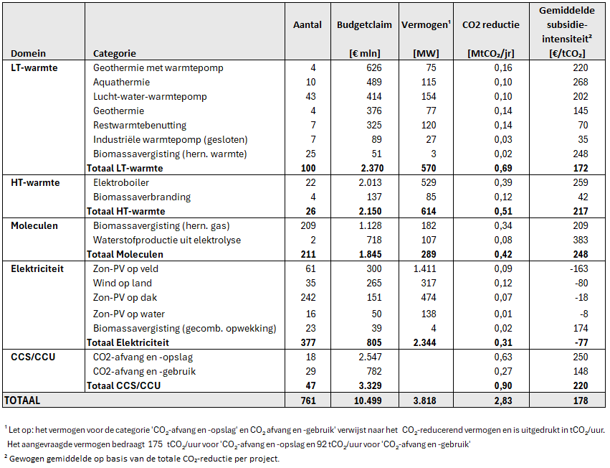
Hoewel er grote interesse is in de SDE++, kan tegelijkertijd worden vastgesteld dat het beschikbare openstellingsbudget niet is uitgeput. Dit betekent dat elke aanvraag die een positieve beoordeling van de Rijksdienst voor Ondernemend Nederland krijgt een subsidiebeschikking ontvangt. Uitputting van het budget is wel het streven van het kabinet bij het vaststellen van het budget, omdat dit zorgt voor aanvullende competitie tussen aanvragen en daarmee de kosteneffectiviteit van de regeling in het geheel ten goede komt. Het openstellingsbudget wordt jaarlijks vastgesteld op basis van de beschikbare financiële middelen en de verwachtingen over het aantal projecten dat mogelijk een aanvraag indient, en de omvang van die aanvragen. Sinds de uitbreiding van de regeling met technieken als CO₂-afvang en -opslag (CCS), elektrificatie en waterstof is het ingewikkelder geworden om een goede inschatting te maken van de totale budgetclaim. Bij het bepalen van het openstellingsbudget van 2024 werd voor bijvoorbeeld CCS veel belangstelling verwacht. Vanwege de omvang van een deel van deze projecten kan het wel of niet indienen van individuele projecten echter een grote invloed hebben op de mate van uitputting van een openstellingsronde.

Hekjes
Net als in de openstellingsronde van 2023, zijn er in de ronde van 2024 hekjes gehanteerd. Een hekje reserveert budget voor technieken met een hogere subsidie-intensiteit, waardoor deze eerder aan bod komen. Dit zijn technieken die weliswaar op de korte termijn minder kosteneffectief zijn, maar op de langere termijn noodzakelijk voor de energietransitie en waarvan het van belang is dat de kosten kunnen dalen naarmate ze meer worden ingezet. Voor aanvragen binnen de domeinen moleculen, lagetemperatuurwarmte en hogetemperatuurwarmte was er per domein € 1 miljard budget gereserveerd. In elk van deze domeinen is een hoger bedrag aangevraagd dan het gereserveerde bedrag. In het domein moleculen is voor ca. € 1,8 miljard aangevraagd, voor lagetemperatuurwarmte € 2,4 miljard en voor hogetemperatuurwarmte € 2,1 miljard. Aanvragen die buiten de hekjes vallen, doen mee voor het generieke budget. Nu het openstellingsbudget niet is uitgeput, hebben de hekjes geen invloed op de verdeling van het budget.
In de Kamerbrief van 1 maart 2024 heeft de minister voor Klimaat en Energie aangekondigd dat de hekjes na de openstellingsronde van 2024 opnieuw zouden worden geëvalueerd, op basis van de afgegeven beschikkingen van 2023 en aanvragen van 2024. Nu het openstellingsbudget niet is uitgeput, komen alle aanvragen in aanmerking voor budget en hebben de hekjes ook geen invloed op de rangschikking van aanvragen en de verdeling van het budget. Hierdoor is een evaluatie op basis van aanvragen van 2024 niet zinvol. In de openstellingsronde van 2023 was wel sprake van budgetuitputting. Uit een analyse van RVO blijkt echter dat de aanvragen die zijn afgewezen ook op andere administratieve gronden zouden zijn afgewezen. Hierdoor hadden de hekjes ook in 2023 geen invloed op de budgetverdeling.
Hoewel de hekjes tot nu toe geen effect hebben gehad op de budgetverdeling, wordt niet uitgesloten dat de hekjes wel een bemoedigend effect kunnen hebben op aanvragen, omdat deze meer zekerheid bieden over de beschikbaarheid van budget in een aantal domeinen. In het vervolg worden de hekjes enkel nog achteraf geëvalueerd na afloop van de beoordeling van de aanvragen door RVO en niet reeds op basis van aanvragen Dit biedt het meeste inzicht in het daadwerkelijke effect van de hekjes. Wanneer de resultaten van de openstellingsronde in 2025 bekend zijn, zal het effect van de hekjes opnieuw worden geëvalueerd.
Openstaande bedragen SDE++
SDE++-projecten hebben in 2021 en 2022 hoge voorschotten ontvangen. Achteraf is gebleken dat zij, vanwege sterk gestegen energieprijzen, minder subsidievoorschot hadden moeten krijgen. Het merendeel van de projecten in beheer had hierdoor een openstaand te verrekenen bedrag. Voor alle projecten gezamenlijk bedroeg dit in totaal € 1,2 miljard. In het Commissiedebat Klimaat en Energie van 12 september jl. (Kamerstuk 32 813, nr. 1420) heb ik toegezegd om de Kamer te informeren over de voortgang hiervan. Hiermee wordt uitvoering gegeven aan deze toezegging.
RVO heeft inmiddels brieven met vorderingen uitgestuurd aan bedrijven met een openstaand saldo van meer dan € 10.000, indien verrekening op korte termijn niet waarschijnlijk is. RVO heeft daarna ook aanmaningen verstuurd. Dit leidt ook daadwerkelijk tot terugbetalingen. Per 16 december 2024 is er nog sprake van een openstaand saldo van ca. € 285 miljoen. Dit saldo was in september nog ca. € 600 miljoen. Hierbij geldt dat het effect van de verstuurde aanmaningen mogelijk nog niet volledig is, doordat betalingen in de komende weken kunnen plaatsvinden. RVO zal indien nodig nog een aanmaning versturen. Indien bedrijven niet reageren, zal RVO hen telefonisch benaderen om tot een betaalafspraak te komen. Een deel van het openstaande saldo wordt komend voorjaar bij de jaarlijkse bijstelling van de subsidie reeds automatisch verrekend met nog te ontvangen voorschotten. RVO houdt altijd rekening met de specifieke situatie waar een bedrijf zich in bevindt en gebruikt een passende benadering voor bedrijven die door terugbetaling in financiële problemen zouden kunnen komen en houdt daarbij oog voor de continuïteit van de projecten, conform motie-Postma-Erkens.
Tot slot
Ik verwacht de Kamer medio 2025 over de definitieve resultaten van de SDE++ in 2024 te kunnen informeren. Momenteel wordt de openstellingsronde van de SDE++ van 2025 voorbereid. Over de precieze invulling van de openstellingsronde wordt de Kamer zoals gebruikelijk begin 2025 geïnformeerd.

De minister van Klimaat en Groene Groei,
S.T.M. Hermans

TZ202409-006
Het openstellingsbudget geeft de maximale subsidie weer die alle projecten gezamenlijk over de gehele looptijd van de beschikking kunnen ontvangen. De werkelijke kasuitgaven aan de SDE++ zullen naar verwachting lager zijn. Die hangen namelijk af van de marktwaarde van energie en CO₂, de daadwerkelijke realisatie van beschikte projecten en de hoeveelheid energie die geproduceerd wordt of CO₂ die gereduceerd wordt.
In de afgelopen openstellingsronde hebben voor CO₂-afvang- en opslag enkele bedrijven voor hun project twee verschillende aanvragen voor verschillende subcategorieën ingediend. Hiermee is beoogd te voorkomen dat zij niet in de verkeerde categorie zouden indienen, waardoor de aanvraag zou worden afgewezen. Een project kan echter maar één subsidiebeschikking ontvangen. Voor deze projecten geldt dat alleen hierdoor in ieder geval € 0,75 – 1,05 miljard van de budgetclaim van CO₂-afvang en –opslag zal vrijvallen.
Kamerstuk 31 239, nr. 387
TZ202409-006
Kamerstuk 32 813, nr. 1376

